Муниципальное бюджетное дошкольное образовательное учреждение «Детский сад № 21»

Конспект
Образовательной деятельности по познавательному развитию
«Чудесная вода» средняя группа

Составила:
Воспитатель
первой категории
Суслова Н. Л.
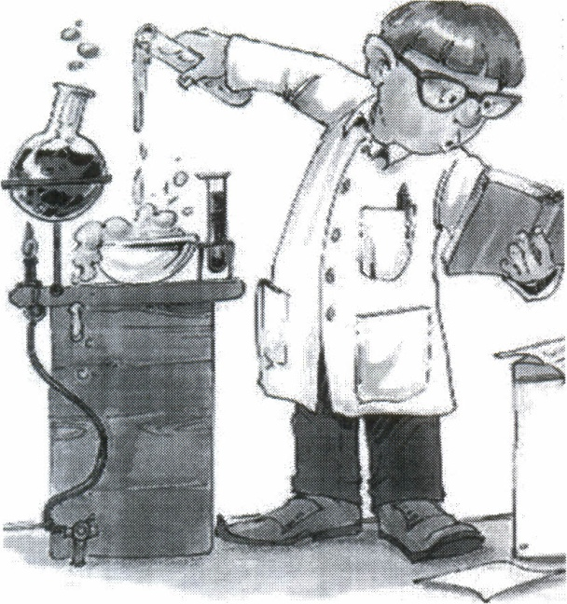

Открытое занятие-экспериментирование в средней группе
«Чудесная - вода».
Задачи:
1. Создать целостное представление о воде, как о природном явлении;
2. Познакомить со свойствами воды;
З. Дать понять о значимости воды в жизни человека, в природе;
4. Воспитывать бережное отношение к воде;
5. Обогащать и активизировать словарь;
6. Развивать мыслительную активность и самостоятельно делать выводы;
7. Воспитывать умение работать сообща.
Материалы и оборудование: стаканы с водой, молоком, соком, камешки, лимон.
Ход: Формирование положительной мотивации
Воспитатель:
Доброе утро! Я вам говорю.
Доброе утро! Я всех вас люблю!
Желаю вам хорошо заниматься!
Слушать внимательно, ума набираться!
- Сегодня ребята у нас гости, поздоровайтесь.
Дети: Доброе утро!
Сегодня к нам на занятие пришла Капелька, посмотрите, какая она грустная и
печальная.
Послушайте ее историю: Капелька недавно родилась и совсем ничего про себя
не знает. От этого ей очень грустно, ведь ничего о себе не знать - это совсем
не весело. И поэтому она решила обратиться к вам за помощью, ведь вы умные
ребята и наверняка что-то о ней знаете.
Ребята, как вы думаете, мы сможем Капельке что-нибудь рассказать о ней?
Конечно, да! Итак, начнем прямо сейчас.
- Капелька из чего состоит? (Из воды). И живет она где? В воде.
Молодцы А где мы можем встретить воду? (в реке, море, кране и т. д)
В: Ребята, а Капелька интересуется, знаете ли вы, кому нужна вода?
(Показ и рассматривание картинок)
- Да! Деревьям, птицам, людям, животным, растениям. А нам, в детском саду,
нужна вода?
-Да!
А для чего?
- Умываться, мыть пол, готовить обеды, стирать, мыть игрушки, поливать цветы.
Да, ребята, без воды всё живое на свете погибнет. Вода - это жизнь!
В: Молодцы ребята! Вы сказали все правильно: растениям нужна вода
и их нужно поливать водой - иначе они погибнут.
Животные тоже пьют воду, а некоторые в ней живут (рыбы). Людям вода
просто необходима: пить, готовить пищу, мыть, закаляться, отдыхать возле воды.
Ни одно живое существо не может жить без воды.
Вы слыхали о воде?
Говорят, она везде!
В луже, в море, в океане
И в водопроводном кране.
Как сосулька, замерзает,
В лес туманом заползает.
На плите у нас кипит.
Паром чайника шипит,
Без нее нам не умыться,
Не наесться, не напиться!
Смею вам я доложить:
Без воды нам не прожить!
В: Дети, а вы знаете, что вода волшебная. С ней можно играть, проводить
различные фокусы, опыты. Хотите поиграть с водой?
-Да!
Тогда прошу за столы!
В: Ребята, посмотрите, на столе у меня два стакана. Определите, в каком стакане вода? (дети
показывают) .
В: Как вы догадались ? Как мы это определили что нам помогло?
Д: Вода прозрачная, а молоко нет.
В: А давайте мы с вами посмотрим, правда, это или нет?
Опыт NQ 1: «На определение прозрачности воды»
В: Давайте положим в стаканчик с водой камушки. Видно их?
Д:Да
В: А теперь такие же камушки мы положим в стаканчик с молоком. Видно их?
Д: Нет
В: Вот мы с вами и убедились, что вода на самом деле прозрачная.
А скажите ка мне ребятки, какого цвета вода?
Опыт N 2 «На определение цвета воды»
В: Давайте мы с вами это проверим. У меня есть разноцветные крышки. Я буду опускать в
воду эти крышки по очереди, а вы будете смотреть, с цветом какой крышки совпадет цвет
воды. (Проверяет цвет воды с помощью цветных крышек) Ну, что ребятки, подошла какая- нибудь крышка по цвету?
Д: Нет.
В: Тогда какой вывод мы с вами можем сделать? Есть цвет у воды? Нет. Значит вода
бесцветная. Посмотрите, Капелька чуть улыбнулась. Она немного о себе уже узнала, и обрадовалась, а мы немного отдохнем.
Физкультминутка.
К речке быстро мы спустились
Наклонились и умылись
1,2,3,4. Вот как славно освежились
А теперь поплыли дружно
Делать так руками нужно
Вместе раз - это брас
Одной другой - ЭТО кроль.
Вышли на берег крутой
И отправились домой.
Ну что продолжим.
Опыт N23: «На определение вкуса воды»
А теперь давайте узнаем, есть ли вкус у воды? Возьмите трубочки и попробуйте
сок. Сок вкусный? Какой у него вкус?
Д: Вкусный, сладкий.
В: Правильно, сок сладкий. А теперь попробуйте воду. Какая вода на вкус? (даю
попробовать воду на вкус). Есть у нее вкус? Вода сладкая, кислая и т. д. Нет.А
какая вода?
Д: Вода безвкусная!
В: А вот теперь посмотрите, что будет, если я в чистую воду добавлю лимон.
Попробуйте теперь воду. Какая стала вода?
Д: Кислая.
В: Правильно, вода стала кислой. Чистая вода безвкусная, а если в нее добавить,
какое-нибудь вещество, то вода приобретает вкус того, ЧТО в нее положили.
Ребята скажите, пожалуйста, вода чем-нибудь пахнет? Давайте понюхаем воду и
узнаем, пахнет вода или нет.
Опыт N24: «На определение запаха воды»
Д: Нет. В: Правильно вода ничем не пахнет. А теперь понюхайте воду с лимоном. Есть запах?
Д: Есть.
В: А почему вода с лимоном пахнет?
Д: Потому, что лимон пахнет.
В: Да, потому, что у лимона есть запах. Значит, какой мы можем сделать вывод?
Чистая вода не имеет запаха, но если в нее добавить вещество с запахом, то у
воды появится запах того, что в нее добавили.
Молодцы, вижу, вы много знаете о воде. Давайте напомним Капельке что мы
узнали? И что вода прозрачная, бесцветная, без вкуса и запаха. Посмотрите,
какая Капелька веселая и радостная стала. На память о себе она хочет
подарить вам своих подружек - "капелек".
Дружите с ними и берегите их!

